**每日作业卷**

**javaweb第41天filter**

# 关卡1

## 屏蔽参数中脏话过滤器

### 训练考核知识点

*理解过滤器的原理

*装饰设计模式

### 训练描述

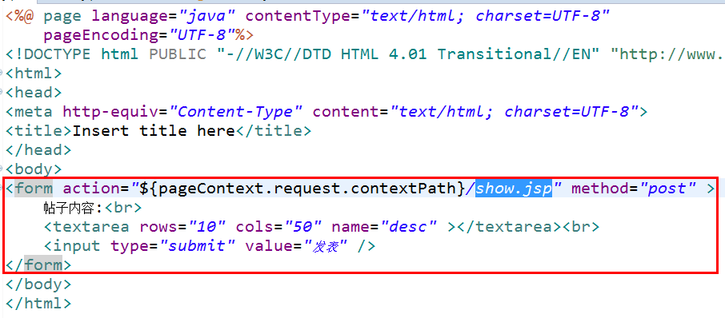\***创建发帖子的bbs.jsp**

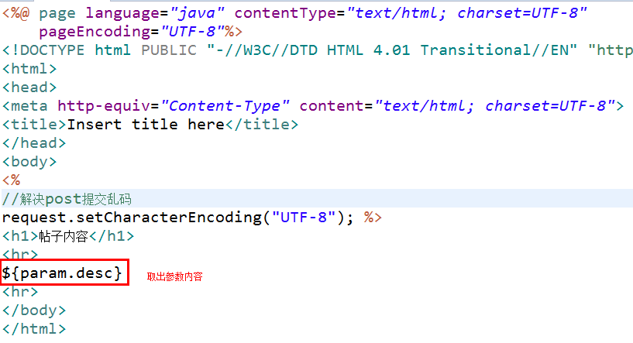\***创建显示帖子的show.jsp**

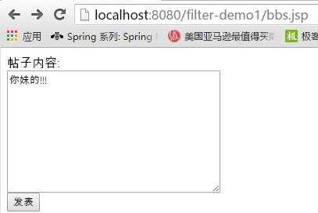\***发帖子**

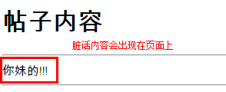\***提交发帖请求,并在内容页面展示帖子内容**

\***我们可以使用过滤器来将脏话过滤,用*号显示**.

### 操作步骤描述

1. 创建过滤器类并将过滤路径配置为/*
2. 在过滤器中定义request对象的包装类.重写getParameter方法过滤乱码
3. 在Filter的doFilter方法中,使用解决乱码request替换原生request对象

注：包装类可以参考教案

# 关卡2

## 登陆校验过滤器

### 训练考核知识点

登陆实现的原理

过滤器的应用

### 训练描述

在系统设计中.很多功能以及页面资源被设计成需要登陆才能访问,这种设计我们需要通过过滤器实现.其中登陆功能不是重点.在实现登陆逻辑时.只需要用户名即可登陆.不需要输入密码.

### 操作步骤描述

1.准备登录页面

2.创建servlet处理登陆逻辑

3.创建登陆成功提示页面

4.创建过滤器,并在过滤器中完成登陆校验逻辑

# 关卡3

## 粗粒度权限过滤器

### 训练考核知识点

流程逻辑

过滤器应用

系统权限设计

### 训练描述

1. 系统中用户角色定义
2. 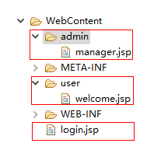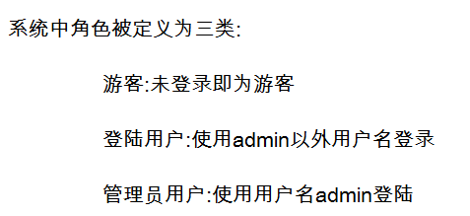系统中资源定义,资源均为jsp.
3. 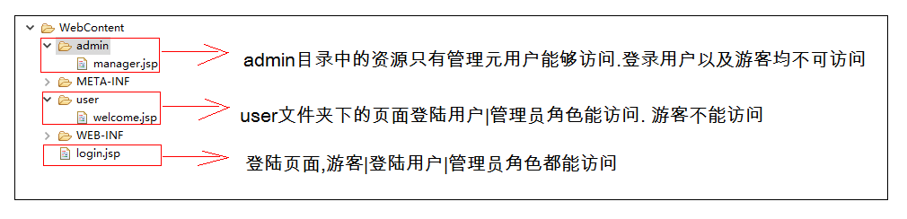实现需求(如图)

### 操作步骤描述

1. 创建处理登陆逻辑servlet
2. 创建权限校验过滤器